Додаток

ЗВІТ
про роботу відділу «Центр надання адміністративних послуг» за 2023 рік

Відділ «Центр надання адміністративних послуг» Тернопільської міської ради є виконавчим органом Тернопільської міської ради, створений відповідно до Конституції України, Законів України «Про місцеве самоврядування в Україні», «Про адміністративні послуги» для здійснення владних повноважень місцевого самоврядування у межах, визначених законами України. Відділ є підзвітний і підконтрольний Тернопільській міській раді, її виконавчому комітету та міському голові.

Запровадження воєнного стану на території України 24.02.2022 внесло свої корективи в діяльність виконавчих органів міської ради. Оскільки центр надання адміністративних послуг у місті Тернополі постійно удосконалює свою роботу, розширює спектр послуг, забезпечує комфортне перебування відвідувачів у ЦНАП та високу якість обслуговування, то основним завданням ЦНАПу стало оперативне запровадження державних адміністративних послуг та послуг виконавчих органів Тернопільської міської ради, спрямованих на забезпечення соціального захисту населення, зокрема військових та внутрішньо переміщених осіб:
- прийняття рішення про надання статусу дитини, яка постраждала внаслідок воєнних дій та збройних конфліктів;
- отримання заяви на компенсацію для відновлення окремих категорій об’єктів нерухомого майна, пошкоджених внаслідок бойових дій, терористичних актів, диверсій, спричинених збройною агресією російської федерації, з використанням електронної публічної послуги «є Відновлення»;
- взяття на облік внутрішньо переміщених осіб, що потребують надання житлових приміщень з фонду житла для тимчасового проживання;
- прийняття рішення про часткове відшкодування вартості придбання генераторів суб’єктам малого та середнього підприємництва;
- подання інформаційного повідомлення про пошкоджене та знищене нерухоме майно внаслідок бойових дій, терористичних актів, диверсій, спричинених військовою агресією Російської федерації;
- встановлення статусу учасника бойових дій, видача посвідчення.
Всього у 2023 році запроваджено надання 37 нових послуг.
Таким чином в Центрі надання адміністративних послуг громадяни та суб’єкти господарювання мають можливість отримати 394 послуги (безпосередньо у ЦНАП – 329) в 43 сферах діяльності.

З них старостами сіл, які були приєднані до Тернопільської міської територіальної громади для осіб, які зареєстровані та проживають на території відповідного населеного пункту (пунктів) надається 70 послуг, адміністраторами віддалених робочих місць – 104.
На даний час мешканцям громади доступно 103 електронних послуг, які можна замовити он-лайн через Державні реєстри, Публічну кадастрову карту України та через Єдиний державний портал електронних та адміністративних послуг. В 2022 році таких послуг надавалося 48.
Впродовж звітного періоду загальна кількість суб’єктів звернень, які обслуговувались в ЦНАП та на віддалених робочих місцях (реєстрація звернень, видача результатів, надання консультацій) складає 85490 в т.ч. на ВРМ – 5530, за відповідний період 2022 р. – 85455 в т.ч. на ВРМ 3741.

З метою актуалізації Переліку послуг, що надаються через ЦНАП, відділом «Центр надання адміністративних послуг» в звітному періоді підготовлено 6 проектів рішень виконавчого комітету.
Через ЦНАП організовано надання:
• 35 видів документів дозвільного характеру;
• 322 видів адміністративних послуг;
• 37 видів послуг виконавчих органів Тернопільської міської ради (неадміністративних);
• консультації адміністраторів та представників суб’єктів надання послуг.
Для належної організації надання якісних адміністративних послуг адміністратори ЦНАПу працюють в наступних державних реєстрах та програмних комплексах, а саме:
- Система електронного документообігу АСКОД.
- Єдиний портал державних послуг Дія.
- Портал Єдиної державної електронної системи у сфері будівництва.
- Єдиний державний реєстр юридичних осіб, фізичних осіб-підприємців та громадських формувань.
- Державний реєстр речових прав на нерухоме майно.
- Єдиний державний демографічний реєстр.
- Національна кадастрова система (відомості з Державного земельного кадастру).
- Державний реєстр актів цивільного стану.
- Реєстр територіальної громади м. Тернополя.
- Загальний міський електронний реєстр дітей для зарахування у заклади дошкільної освіти (управління освіти і науки)
- Автоматизована інформаційна система ВТК (ТОВ «Системний зв'язок»).
- Інформаційна система «Соціальна громада».
Враховуючи інклюзивний підхід в наданні адміністративних послуг для осіб, які досягли 80-річного віку, з інвалідністю 1 групи, які за станом здоров’я не здатні самостійно пересуватись, які перебувають на стаціонарному лікуванні у комунальних медичних закладах м. Тернополя, які зареєстровані на території міста Тернополя та на виконання заходів Програми розвитку та підтримки сфери надання адміністративних послуг у Тернопільській області на 2023-2027 роки, затвердженої розпорядженням начальника обласної військової адміністрації від 06 травня 2023 року №238/01.02-01 на умовах співфінансування Центр надання адміністративних послуг забезпечено спеціальним автоматизованим комплексом «Мобільний кейс».
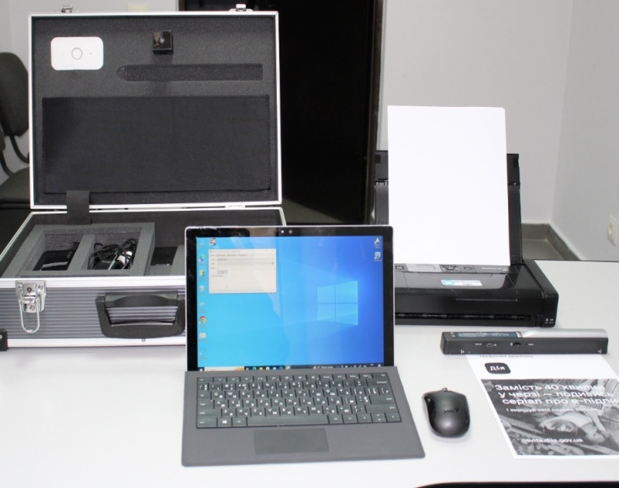
Для функціонування даного комплексу розроблені та затверджені нормативно-правові документи:
- рішення виконавчого комітету від 11.10.2023 №1194 «Про внесення змін до рішення виконавчого комітету від 27.12.2017 № 998 «Про затвердження регламенту Центру надання адміністративних послуг у місті Тернополі»;
- рішення міської ради від 15.09.2023 № 8/31/16 «Про створення пересувного віддаленого робочого місця адміністратора Центру надання адміністративних послуг у місті Тернополі»;
- розпорядження міського голови від 11.10.2023 № 220 «Про деякі питання організації діяльності пересувного віддаленого робочого місця адміністратора Центру надання адміністративних послуг у місті Тернополі»;
- рішення виконавчого комітету від 11.10.2023 № 1193 «Про внесення змін до рішення виконавчого комітету від 15.10.2020 №793 «Про затвердження переліків послуг, що надаються через Центр надання адміністративних послуг у місті Тернополі» затверджено додаток 10 «Перелік адміністративних послуг, що надаються на пересувному віддаленому робочому місці адміністратора».
Керівник та адміністратори ЦНАПу приділяють належну увагу підвищенню своєї кваліфікації, як шляхом самоосвіти, так і шляхом участі у нарадах та семінарах з питань надання адміністративних послуг. Упродовж звітного періоду працівники ЦНАПу приймали активну участь у семінарах, тренінгах та інших заходах. Проходили навчання щодо роботи з Єдиними та Державними реєстрами.
Для підвищення фахового рівня працівники ЦНАП протягом року пройшли навчання на онлайн вебінарах Мінцифри, Офісу реформ адміністративних послуг та вебінари проєкту PROSTO, який працює, щоб посилити здатність органів місцевого самоврядування надавати якісні послуги мешканцям громад України, а саме: онлайн тренінг «Ефективна комунікація та підвищення задоволеності відвідувачів ЦНАП», онлайн вебінари: «Реєстрація актів цивільного стану», «Огляд механізмів надання компенсації за пошкоджене та зруйноване нерухоме майно», «Базові правила безпечної роботи в ЦНАП», «Як захистити себе від стресу», «Як користуватись за стосунком «Дія» у ЦНАП», «ЦНАП: використання Гіду з державних послуг», «Потреби осіб з інвалідністю при отриманні адмінпослуг», «ЦНАП: державна мова при наданні адмінпослуг».
Впродовж року для адміністраторів ЦНАП проведено навчальні семінари представниками Тернопільського відділу державної реєстрації актів цивільного стану у Тернопільському районі Тернопільської області Західного міжрегіонального управління Міністерства юстиції, Головного управління Держпродспоживслужби в Тернопільській області, Міністерства у справах ветеранів війни України (онлайн). Працівники ЦНАП протягом року проходили онлайн курс «Цифрограм» .
За 2023 рік за результатами навчання отримано 40 сертифікатів.
З метою виявлення суспільної думки щодо якості надання послуг через Центр та вивчення очікувань замовників послуг проводиться постійне опитування методом заповнення «Журналу зауважень та пропозицій» та опусканням зауважень, пропозицій, побажань у «Скриньку побажань та пропозицій».
За звітний період суб’єкти звернення висловили 41 подяку щодо роботи адміністраторів ЦНАП.
З 2023 року Мінцифра відновила оцінку якості адмінпослуг шляхом залишення відгуку про відвідування ЦНАПу через QR-код, які розміщені у приміщенні ЦНАП. Керівник ЦНАП оперативно може реагувати на отримані відгуки за допомогою цифрових технологій та покращувати якість обслуговування замовників послуг.
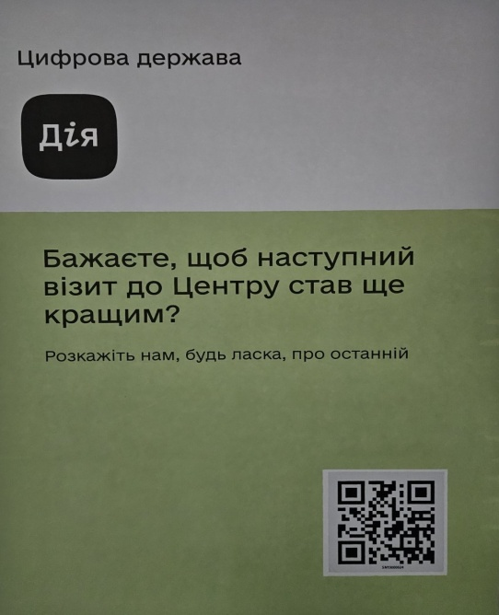
Через ЦНАП здійснюється подання проектів Громадського бюджету та проведення реєстрації голосування по проектах. Голосування по проектах в поточному році розпочалось з 30 жовтня 2023 і тривало до 9 листопада 2023. Станом на 09.11.2023 працівниками Центру надання адміністративних послуг було прийнято 401 анкету.

Також з метою виконання доручення Кабінету Міністрів України щодо забезпечення безперебійного функціонування ЦНАПу під час планового чи аварійного відключення електроенергії ЦНАП був забезпечений резервним джерелом енергоживлення – генератором.
У звітному періоді розроблено та налаштовано прикладний інтерфейс для взаємодії веб-сайту ЦНАП з іншим удосконаленим програмним забезпеченням, удосконалено роботу сайту ЦНАП, впроваджено модулі захисту від ботів та оптимізовано систему управління електронною чергою, а саме:
- реалізовано право пільгових категорій громадян, отримати соціальний талон на позачергове обслуговування, який першим відображатиметься на табло електронної черги.
- реалізовано право скасування запису на прийом в особистому кабінеті на сайті ЦНАП, якщо суб’єкт звернення не може відвідати ЦНАП у заплановані день і час.
Організовано надання «швидких послуг», термін надання яких до 10 хвилин в день звернення:
- видача витягу з реєстру територіальної громади – 39 звернень;
- видача довідки про зареєстрованих у житловому приміщенні/будинку осіб –1345 звернень.

У перспективі плануємо здійснити:
- встановити систему вентиляції в приміщенні ЦНАП;
- встановити пандуси до приміщень, де працюють адміністратори на віддалених робочих місцях;
- поповнити дитячий куточок приладдям для образотворчого мистецтва, іграшками.
Найпопулярніші послуги
№ з/п | Назва послуги | Кількість звернень за 2022 рік | Кількість звернень за 10 місяців 2022 року | Кількість звернень за 10 місяців 2023 року
 | Паспортні послуги | 6205 | 5192 | 6629
 | Реєстрація дітей у заклади дошкільної освіти | 2533 | 2239 | 2754
 | Послуги Головного управління Держгеокадастру у Тернопільській області | 2131 | 1819 | 1684
 | Послуги відділу земельних ресурсів Тернопільської міської ради | 863 | 690 | 999

Порівняльна таблиця надання послуг для ВПО
№ з/п | Назва послуги | Кількість звернень за 2022 рік | Кількість звернень за 10 місяців 2022 року | Кількість звернень за 10 місяців 2023 року
 | Визначення обсягу компенсації витрат власника жилого приміщення, що пов’язані з безоплатним розміщенням внутрішньо переміщених осіб | 8210 | 7029 | 4796
 | Взяття на облік внутрішньо переміщених осіб, що потребують надання житлових приміщень з фонду житла для тимчасового проживання | 123 | 37 | 138
 | Взяття на квартирний облік у виконавчому комітеті міської ради за місцем проживання внутрішньо переміщених осіб з числа учасників бойових дій та осіб з інвалідністю внаслідок війни, та членів їх сімей, а також членів сімей загиблих (померлих) ветеранів війни, членів сімей загиблих (померлих) Захисників і Захисниць України | 18 | 12 | 12

Міський голова Сергій НАДАЛ

